

ДОПОМОГА

ДІТЯМ
З УКРАЇНИ
Допомогу дітям з українських інституційних закладів необхідно координувати
У зв’язку з кризою в Україні в соцмережах та ЗМІ з’являються повідомлення про дітей з українських закладів інституційного догляду за вихованням дітей, які потребують допомоги. Багато організацій і громадян зацікавлені в наданні допомоги цим дітям, наприклад, забезпечуючи евакуацію таких закладів до Чеської Республіки. Зацікавленість у допомозі дуже цінна, але водночас це дуже чутлива справа, де треба діяти організовано та злагоджено.
■ Якщо громадяни чи організації мають інформацію про заклад інституційного догляду за вихованням дітей в Україні, який потребує допомоги у зв’язку з війною, ситуацію необхідно вирішити через Регіональні центри допомоги Україні у співпраці з Національним центром допомоги.
■ Необхідно узгодити подальші дії з українською стороною, а саме щодо транспортування дітей та персоналу до Чеської Республіки, надання необхідної допомоги (догляд за дітьми може здійснюватися різними способами з врахуванням потреб дітей та їх правового статусу).
■ Необхідно забезпечити достатній матеріальний, кадровий та професійний потенціал для дітей із інституційного закладу в довгостроковій перспективі для вирішення правового становища дітей та можливих особливих потреб.
■ Для отримання конкретних пропозицій допомоги дітям з українських закладів інституційного догляду за дітьми, які можуть бути переселені до Чеської Республіки, можна звернутися до регіональних центрів допомоги, регіональних органів влади (відділів соціальних питань) або на сайти, наприклад www.nasiukrajinci.cz





ДОПОМОГА

ДІТЯМ
З УКРАЇНИ
Якщо на територію Чеської Республіки потрапить дитина без догляду (до 18 років) або дитина у супроводі чужих осіб:
■ Їй буде наданий соціально-правовий захист залежно від потреб
■ Їй буде забезпечений догляд третіх осіб, прийомної сім‘ї, установи для дітей, які потребують негайної допомоги, або інституційні установи для дітей та молоді
■ в залежності від потреб їй буде надані консультаційні послуги, психологічна допомога і підтримка, допомога при пошуку родичів або близьких осіб, освіта
Що робити у випадку, якщо дитина без догляду (дитина без супроводу родичів або близьких осіб) опиниться в Чеській Республіці?
- потрібно інформувати OSPOD (орган соціально-правового захисту дітей), щоб було можливо надати дитині залежно від потреб консультаційну пораду і допомогу, а також для того, щоб знати, де знаходиться така дитина
OSPOD є складовою частиною відділення соціальних справ міських та крайових установ, контакти доступні на сайтах всіх установ
- також можна подзвонити на цілоійну лінію Міністерства внутрішніх справ: +420 974 801 802 або e-mail
Якщо дитина знаходиться під опікою особи, яка її взяла до себе (напр., за домовленістю з батьками), OSPOD надасть родині консультаційні послуги залежно від потреб і веде реєстрацію про місцезнаходження дитини
Якщо дитина немає забезпеченого догляду, OSPOD подасть пропозицію віддати дитину під опіку на перехідний період до дитячого закладу, якщо потрібна негайна допомога, або до дитячого будинку, і продовжує стежити за станом дитини
Всім дітям, які приходять з місць військового конфлікту, потрібно запропонувати у допомогу, яку можна знайти, наприклад, на сайтах
або на www.nasiukrajinci.cz
Додаткову інформапитання, щодо захисту дітей з України можна знайти тут:



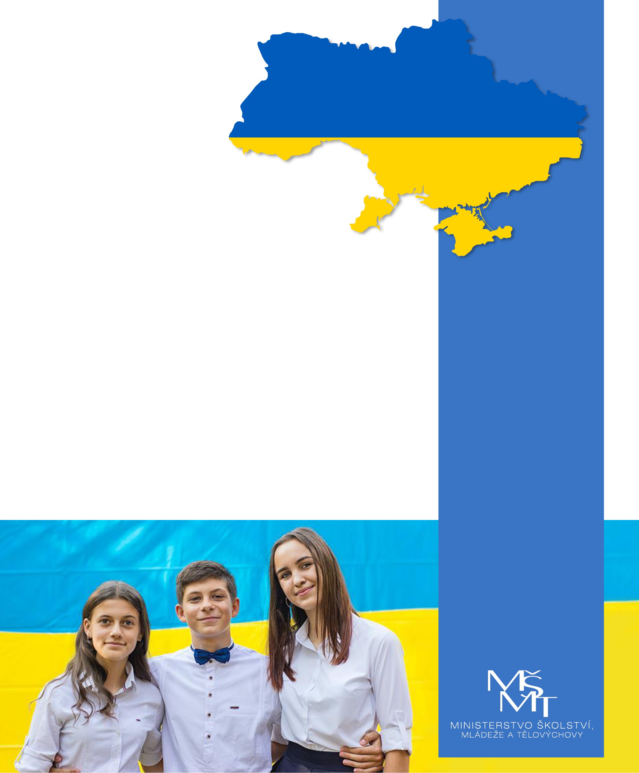
ПІДТРИМКА ПІДЛІТКІВ З УКРАЇНИ ВІКОМ 15+, ЯКІ НЕ НАВЧАЮТЬСЯ У СЕРЕДНІЙ ШКОЛІ У ЧР
ЯК СТАТИ УЧНЕМ У СЕРЕДНІЙ ШКОЛІ?
ЩО МОЖУ РОБИТИ У ПОДАЛЬШОМУ?
ДЕ ЗНАЙТИ ПІДТРИМКУ?
м. Прага, 30. 11. 2022р.


1
ПІДТРИМКА ПІДЛІТКІВ З УКРАЇНИ ВІКОМ 15+, ЯКІ НЕ НАВЧАЮТЬСЯ У СЕРЕДНІЙ ШКОЛІ У ЧР
ЯК СТАТИ УЧНЕМ У СЕРЕДНІЙ ШКОЛІ?
ЩО МОЖУ РОБИТИ У ПОДАЛЬШОМУ?
ДЕ ЗНАЙТИ ПІДТРИМКУ?
Текст, який підготовило Міністерство освіти, молоді та спорту (МОМС), призначений для підлітків з України віком 15–18 років, яким наданий був тимчасовий захист та які, навіть якщо вони старшокласники, не навчаються в середній школі. Тут наведена інформація про те, де можна знайти безкоштовні курси чеської мови, як ви можете займатися дозвіллям, з ким ви можете проконсультуватися з питань, пов'язаних з життям в Чеській Республіці (ЧР), як навчатися в середніх школах і що ви можете зробити, щоб інтегруватися в середню освіту в ЧР.
Я ХОЧУ НАВЧАТИ ЧЕСЬКУ МОВУ, ЧИ ІСНУЮТЬ БЕЗКОШТОВНІ КУРСИ?
Якщо вам не більш як 18 років та ви ні навчаєтеся у ніякої середній школі, ви можете записатися у адаптаційні групи, які фінансує МОМС. Адаптаційні групи пропонують навчання чеської мови як іноземної мови та пов’язану з цим підготовку до вступу у чеські школи. Список шкіл та організацій, які |  |  |  |  |  | 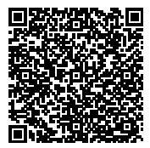
організуватимуть | курси, | можна | знайти | за | посиланням
Рекомендуємо вам стежити за цим сайтом, оскільки нові суб'єкти будуть додаватися поступово.
Підтримку включення в життя у ЧР вам надають також Центри для підтримки інтеграції іноземців, які організує Міністерство внутрішніх справ, вони знаходяться у кожній області та їх перелік за посиланням Центри пропонують безкоштовні соціальні та юридичні консультації, організовують культурні заходи та курси чеської мови для дітей і | 
дорослих. Центри також можуть допомогти вам знайти, наприклад, некомерційні організації, які організовують безкоштовні курси чеської мови в даному місці.
Якщо вам наданий тимчасовий захист та ви будете на обліку у Центру зайнятості (Уряд праці) ЧР як заявник або особа, яка шукає роботу, ви можете запитати на Більш детальну інформацію надають вам у найближчому контактному пункті Центру зайнятості ЧР, список яких наведений за посиланням | 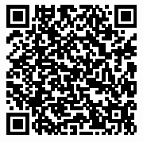


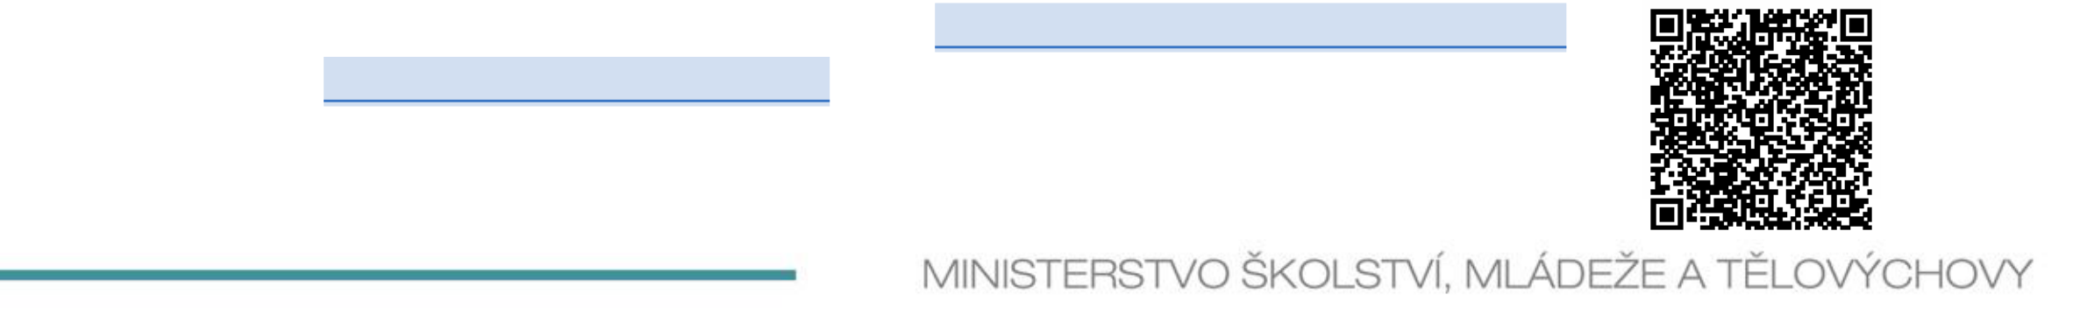
2
ІСНУЮТЬ БУДЬ-ЯКІ ІНСТРУМЕНТИ ОНЛАЙН-НАВЧАННЯ ЧЕСЬКОЇ МОВИ?
Національний педагогічний інститут ЧР підготовив та видав публікацію «Перша допомого з чеською – Спеціальний навчальний підручник для українців» („První pomoc v češtině – Speciální učební materiál pro Ukrajince“), який у теперішньому року успішно розроблений для початківців навчати чеську мову. Цей підручник познайомить вас з чеською абеткою, з вимовою і вчить спілкуватися в основних | 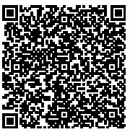
життєвих ситуаціях. Для зручної роботи з текстом більшість інструкцій в тексті з перекладом на українську мову. Публікацію та записи можна знайти за посиланням
Для самостійного вивчення ви також можете використовувати інші інтернет-джерела:
Курси чеської мови для іноземців, які підготовив Центр для інтеграції іноземців, доступні за посиланням   Мультимедійний курс чеської мови, який підготовив Сілезький університет у м. Опава, доступний за посиланням http://www.l-pack.eu/?page_id=402&lang=cz;  онлайн підручник Чеською мовою повільно доступною (формою) (Česky pomalu dostupnou (formou)) за посиланням https://www.mozaika.eu/ ucebnice-cestiny/;  мобільну , яку підготовила організація META до підручнику На шару (Levou zadní);  онлайн курси основи чеської мови https://redmonster.net.ua/uk/; |   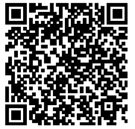      
онлайн вправи чеської мови


3
Якщо вам потрібно скористатися перекладачем під час самостійного вивчення або в інших ситуаціях, то ми можемо порекомендувати цей перекладач за посиланням | 
Я ХОЧУ ЗУСТРІЧАТИСЯ ЗІ СВОЇМИ ОДНОЛІТКАМИ
Це чудова ідея покращити свою чеську мову та завести нових друзів. Ви також матимете можливість зустрітися та встановити контакти під час різних заходів у рамках вищезазначених адаптаційних груп, метою яких є, крім мовної підготовки, також знайомство з чеським середовищем. Ми рекомендуємо відвідати будь-які дозвільні заходи в безпосередній близькості від вашого місця проживання, у деяких організацій є спеціальні веб-сайти для вас, такі як наприклад скаут за посиланням або |  |  |  |  |  |  |  |  |   
Будинки | дітей | та | юнацтва, | у | Празі | наприклад | за | посиланням
Я ЩЕ НЕ РОЗМОВЛЯЮ ЧЕСЬКОЮ МОВОЮ, І ТОМУ МЕНІ ПОТРІБЕН ХТОСЬ, ХТО БУДЕ
ПЕРЕКЛАДАТИ ІНФОРМАЦІЮ ДЛЯ МЕНЕ ПІД ЧАС ВЕДЕННЯ МОЇХ СПРАВ
Якщо вам потрібен усний переклад у звичайних життєвих ситуаціях, рекомендується використовувати інформаційну лінію благодійної організації Харіта, яка забезпечує анонімний і безкоштовний усний переклад, де оплачується тільки вартість дзвінка відповідно до тарифу оператора, При необхідності надає першу допомогу і переводить дітям без супроводу.  Організація для надання допомоги біженцям, див. тел. лінія на українській мові +420 228 229 942. Усний переклад забезпечують також Інтеграційні центри, https://www.integracnicentra.cz/. | 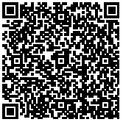  



4
Наочні листи з практичною інформацією про найбільш поширені ситуації, пов'язані з освітою іноземців в ЧР, можна знайти за посиланням Якщо це стосується перекладу інформації, яку ви можете використовувати в школі (наприклад, уроки для учнів на початку навчального року, інформаційні бюлетені для батьків,...), ми |  |  |  |  |  |  | 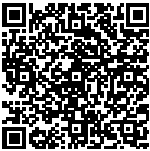  
рекомендуємо | вам | спочатку | ознайомитися | зі | сайтом
де вже перекладені документи, якими можна найчастіше користуються у школі.
ЧИ ІСНУЄ БУДЬ-ЯКИЙ СПИСОК УСІХ ШКІВ У ЧР?ДЕ Я МОЖУ ЗНАЙТИ ЗВЕДЕНУ ІНФОРМАЦІЮ ПРО ОСВІТУ У ЧР?
Список усіх середніх шкіл та вищих професійних училищ з описом спеціальностей, які пропонують, на українській мові, знайдете за посиланням  Зведену інформацію на українській мові про те, що треба виконувати у області освіти, якщо ви приїдете у ЧР, знайдете на сайті, |  |  |  |  |  |  |  |  |  |  |  |  |  |  | 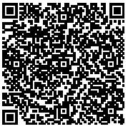  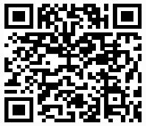  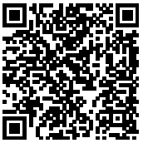  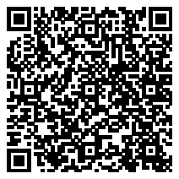  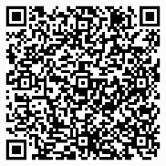
На | українській |  | мові |  | можна |  | інформацію |  | придбати |  | також |  | на | сайті
https://cizinci.npi.cz/tlumoceni-a-preklady/preklady-ss, |  |  |  |  |  |  |  |  |  | де |  | розміщений
наприклад підручник «Освіта у Чеській Республіці – підручник для батьків» ("Vzdělávání v České republice – příručka pro rodiče"). Підручник повністю придатний для використання іншими зацікавленими сторонами. Іншим варіантом отримання інформації про професійне навчання є ця публікація, див.

Інформація про систему освіти Чеської Республіки англійською мовою доступна в Європейській інформаційній мережі Eurydice, яка надає інформацію про
системи |  | освіти |  | та |  | освітньої |  | політики |  | по | всій |  | Європі
.
КОЛИ Я МОЖУ ПОЧАТИ НАВЧАННЯ ТА ЩО ДЛЯ ЦЬОГО ПОТРІБНЕ?
Ви можете почати навчання в будь-який час протягом навчального року, якщо ви закінчили обов'язкову шкільну освіту або отримали початкову освіту до її закінчення, і якщо директор середньої школи погоджується із вступом і якщо він/вона має вільні місця у школі. У поточному навчальному році 2022/2023 у вас є можливість вступити як на перший курс (це дійсне тільки для претендентів з тимчасовим захистом), так і на більш високий курс (ця можливість випливає із закону про освіту для всіх претендентів).


5
Якщо ви вже навчалися в середній школі в Україні і не закінчили її, є можливість продовжити свою освіту в Чеській Республіці. Якщо у вас є сертифікат, ви пред'явите його директору чеської середньої школи, якщо у вас його немає, ви напишете письмове власноручне засвідчення, в якому буде вказано, які предмети ви вивчали. зразок власноручного засвідчення ви можете знайти на | 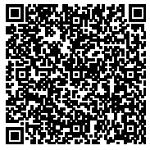
сайті: або можна користуватися зворотною стороною заяви про вступ до середньої школи.
Для вступу до середньої школи у ЧР вам не потрібно доводити визнання дійсності або сертифікат про визнання еквівалентності документа про досягнення базової освіти, якщо воно не було завершено до завершення обов'язкового шкільного навчання, яке становить 9 років. Ви можете довести, що закінчили обов'язкову шкільну освіту, пред'явивши відповідні сертифікати або власноручне засвідчення.
З практичної точки зору вам не потрібно хвилюватися, якщо директор переведе вас до молодшого класу, оскільки це дасть вам більше часу для оволодіння чеською мовою та створить кращі умови для успішного завершення навчання.
Що стосується знання чеської мови, то ви зобов'язані довести це при вступі на кожну спеціальність, яка закінчується державним іспитом - іспит на атестат зрілості – «матуріта» (ці спеціальності 4 роки навчання). Знання перевіряються співбесідою, під час якої ви повинні продемонструвати базові знання мови, необхідні для вивчення галузі освіти. Для вступу на спеціальності, підтверджені свідоцтвом про професійну підготовку, співбесіда чеською мовою не є частиною процедури вступу (ці спеціальності 2-3 роки навчання).
СТАЛОСЯ ТАК, ЩО СЕРЕДНЯ ШКОЛА МЕНЕ НЕ ПРИЙНЯЛА.ЩО Я МОЖУ ЗРОБИТИ?
За вступ до середньої школи відповідає директор школи. Якщо в школі не було умов для вашого прийому, зверніться до іншої середньої школи. Ми рекомендуємо вибирати школи в невеликих містах, які мають більше вільних місць, ніж школи у великих містах. Ви також можете звернутися до Департаменту освіти у області, в якій ви проживаєте (контакти обласних влад |  |  |  | 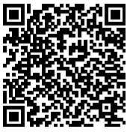  
можна | знайти | тут
, де вони знають про вільні місця у школах, або в вищезгаданий Інформаційно-консультативний центр Центру зайнятості див.
Можливо, вам доведеться їздити до школи. Ви самі оплачуєте проїзд.
Інформація про наявність знижок на проїзд буде надана транспортною компанією в даному місті чи області.


6
Я ХВИЛЮЮСЯ ПІТИ В НОВИЙ ШКІЛЬНИЙ КОЛЕКТИВ ТА ЩО НЕ ВСТИГНУ ВСЬОМУ НАВЧИТИСЯ.
Якщо ви хочете вчитися, не хвилюйте починати! Як учень школи, ви отримуєте значно більше підтримки з різних джерел, особливо для вивчення чеської мови, ніж як людина, що стоїть поза системою освіти. Крім того, у вас є особлива підтримка в школі, щоб запобігти невдачі в школі. І якщо випадково сталося так, що вам довелося повторити навчання через недостатнє знання чеської мови, це можливо за умови, що директор школи згоден з цим і якщо в школі є вільне місце у відповідному класі.
Після вступу до середньої школи директор школи може скорегувати зміст освіти на час, необхідний для того, щоб надати вам простір для поліпшення ваших знань чеської мови. Якщо ви навчаєтесь у Чеській Республіці менше 12 місяців, ви маєте право на безкоштовне навчання чеській мові в окремих школах тривалістю до 200 годин до червня 2023 року. Ви або будете їздити в ці школи, або зможете вивчати чеську мову онлайн. Школа, учнем якої ви будете, дозволить вам використовувати комп'ютерні технології. Інформація про цей варіант буде надана школою, у вступі до якої ви зацікавлені. У кожній школі також є консультант з питань освіти. У великих школах шкільний психолог або спеціальний вчитель, їх порадами та допомогою можна скористатися, якщо у вас є проблеми з навчанням, участю в колективі або у вас є психологічні або інші проблеми. У деяких школах навіть українські асистенти можуть брати участь у викладанні.
У МЕНЕ Є БІЛЬШЕ ПИТАНЬ, ЯКІ МЕНІ ПОТРІБНО ВИРІШИТИ.ЧИ МОЖУ Я ОСОБИСТО ПРОКОНСУЛЬТУВАТИСЯ З КИМОСЬ?
Якщо ви хочете проконсультувати по напрямку навчання або подальшого |  |  |  |  |  |  | 
працевлаштування, | ви | можете | скористатися | послугами | так | званих
Інформаційно-консультаційних центрів Центру зайнятості (IPS), їх контактні дані наведені на сайті Щоб скористатися цією послугою, реєстрація в Центрі зайнятості
не потрібна.
IPS надають актуальну інформацію про середні, вищі професійні та вищі навчальні заклади по всій Чеській Республіці, про умови і хід процедури прийому, про права і вимоги до окремих професій, про можливість застосування випускників окремих дисциплін на практиці, про ситуацію на ринку праці в регіоні або всій Чеській Республіці, можливість перепідготовки.
Також | Центрі | для | підтримки | інтеграції |  |  | іноземців |  |   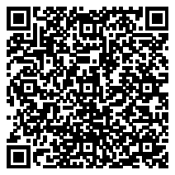
 |  |  | надають | безкоштовну |  | консультацію
стосовно освіти або роботи. Пропонують також допомогу у пошуку відповідної середньої школи. Якщо ви стикаєтеся з проблемою приїзду в Чеську Республіку, використайте helplink на українській мові +420 770 600 800, гуманітарної
організації | Людина | в | біді | (Člověk | v tísni), |  |  | або



7
Якщо вам потрібно вирішити якусь приватну проблему або дати пораду, ми рекомендуємо використовувати лінію соціальної допомоги LIA +420 800 601 020. Надає і соціальні консультації, доступні абонентам у понеділок–п’ятницю з 09:00 год. по 17:00 год. (мови: чеська, українська, російська, циганська, угорська), і кризове втручання (допомога) (мови: українська, російська) у понеділок–п’ятницю з 8:00 год. по 12:30 год. та з 16:00 год. по 21:00 год. в суботу-неділю з 12:30 год. по 17:00 год.
ЧИ МОЖУ Я ПЕРЕРВАТИ НАВЧАННЯ В СЕРЕДНІЙ ШКОЛІ І ПОВЕРНУТИСЯ В УКРАЇНУ,А ПОТІМ ЗНОВУ ПРОДОВЖИТИ НАВЧАННЯ У ЧР?
Ви можете перервати середню освіту максимум на два роки, протягом яких вам гарантується можливість повернутися в дану спеціальність освіти. Зверніть увагу, будь ласка, що ви не будете учнем чеської школи під час перерви в навчанні. Після закінчення періоду переривання навчання ви можете продовжити навчання в тому класі/курсі, в якому ви перервали навчання, | 
можливо, за згодою директора школи на старшому курсі, якщо ви продемонструєте відповідні знання. Заяву на переривання або припинення занять має бути подане в письмовій формі до директора школи. Достатнє заповнити та підписати форму повідомлення про припинення навчання, яка доступна за посиланням Завжди повідомляйте директору школи про перерву також з тієї причини, що ви не блокували місця в школі для інших учнів.
ЯК ВИГЛЯДАЄ ВСТУПНИЙ ІСПИТ ДО СЕРЕДНЬОЇ ШКОЛИ?
Для вступу до навчальних закладів, які закінчені державним іспитом (матуріта), проводиться так званий єдиний вступний іспит з чеської мови, літератури та математики, https://prijimacky.cermat.cz/. У році 2023 для вступу у освіту у навчального року 2023/2024 відбудеться іспит на днях «13 та «14» квітня, альтернативний термін на днях «10 та «11» травня. Умови для українських учнів можуть бути уточнені. Тести попередніх років опубліковані за посиланням https://prijimacky.cermat.cz/menu/testova-zadani-k-procvicovani/testova-zada-ni-v-pdf. Деякі середні школи все ще проводять вступні іспити до школи, інформація про це завжди є на веб-сайті конкретної середньої школи. Для вступу у спеціальності, завершені випускним іспитом (в основному свідоцтвом |   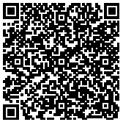
про професійну підготовку), єдиний вступний іспит не проводиться, прийом є в компетенції директора школи.
ЯК ВИГЛЯДАЄ ЧЕСЬКИЙ ДЕРЖАВНИЙ ІСПИТ (МАТУРІТА)?
Державний підсумковий іспит складається з державної частини та шкільної частини. У державній частині студент здає два іспити: дидактичний тест з


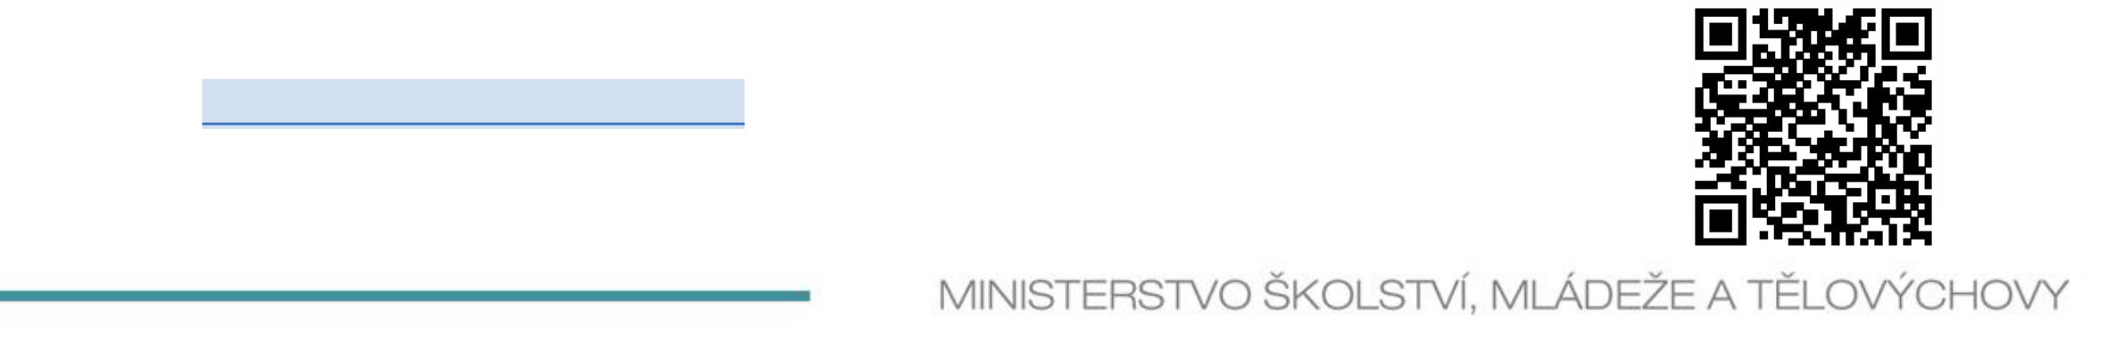
8
чеської мови та літератури, а потім вибирає між дидактичним тестом з іноземної мови або математики, інформацію та зразкові тести знайдете за посиланням https://maturita.cermat.cz/. У шкільній частині учень потім складає усний іспит з чеської мови та літератури і письмову роботу, а якщо він вибирає іноземну мову в державній частині, то він також складає усний іспит і письмову роботу з цій іноземній мові. Далі він складає іспити з 2 або 3 дисциплін відповідно до профілю школи. Загалом студент складає випускний іспит щонайменше з чотирьох дисциплін. У іноземців є додатковий час для складання іспитів, евентуально в них є можливість користуватися словником для перекладу.
ЯК ВИГЛЯДАЄ ВИПУСКНИЙ ІСПИТ ТА ДЕ ЙОГО СКЛАДАЮТЬ?
Випускний іспит – це професійний іспит і складається в кінці вивчення галузей освіти, в яких досягається або середня освіта, або середня освіта зі свідоцтвом |  |  |  |  |  |  | 
про | професійну | підготовку. | Інформація | доступна | на | веб-сайті
https://zkouska.cermat.cz/menu/zaverecna-zkouska.
Середню освіту учень отримує після успішного завершення освітньої програми 1 рік або 2 роки очного навчання. Випускний іспит складається з практичного іспиту зі спеціалізованих дисциплін та усного теоретичного іспиту зі спеціалізованих дисциплін. Після успішного завершення випускного іспиту учень отримує сертифікат про складання випускного іспиту.
Середню освіту зі свідоцтвом про професійну підготовку учень отримує після успішного завершення освітньої програми 2 або 3 років очного навчання або освітньої програми скороченого навчання для здобуття середньої освіти зі свідоцтвом про професійну підготовку. Випускний іспит складається з письмового іспиту, практичного іспиту з професійної підготовки та усного іспиту. Після успішного завершення випускного іспиту учень отримує сертифікат про складання випускного іспиту та сертифікат про професійну підготовку. Таким чином, іспит з чеської мови не є частиною будь-якого випускного іспит.
Я НА УКРАЇНІ ВЖЕ ЗДОБУВ СЕРЕДНЮ ОСВІТУ.ЩО Я МОЖУ ЗРОБИТИ ДАЛІ?
Ви можете навчатися в іншому середньому або вищому професійному навчальному закладі за різними формами навчання: очною, заочною, комбінованою та дистанційною. До 26 років ви будете застраховані медичним страхуванням у разі щоденної форми. Якщо у вас є тимчасовий захист, немає необхідності нострифікувати ваш перший випускний сертифікат про здобуття
середньої освіти.  Ви також можете продовжувати навчання у вищому навчальному закладі, див. сайт на англійській мови, де можна знайти численні підказки та посилання https://www.studyin.cz/. | 
Якщо ви хочете знайти собі роботу, радимо пошукати на веб-сайті Europass, який тепер також на українській мові. Europass


9
пропонує вам безкоштовні послуги, за допомогою яких ви можете скласти резюме, супровідний лист і цілий портфель доказів того, що ви знаєте. Таким чином, ви можете чітко уявити і показати свої знання і навички в пошуку роботи, бригади або подальшого навчання у ЧР та навіть за кордоном. Після того, як ви зареєструєтесь у профілі Europass, вам буде запропоновано безліч безкоштовних послуг, що дозволяють, наприклад, шукати та отримувати пропозиції щодо роботи та можливості навчання по всій Європі відповідно до ваших інтересів. У профілі ви також можете вибрати з рекомендованих пропозицій щодо навичок, зберегти їх і заповнити резюме, а також поділитися профілем або його частинами з роботодавцем або навчальним закладом.
ЯК НОСТРИФІКУЮТЬ В ЧР ЗДОБУТУ В УКРАЇНІ ОСВІТУ?
Для вас опублікована детальна інформація про те, як ви можете нострифікувати в Чеській Республіці здобуття початкової, середньої або вищої професійної |  |  |  | 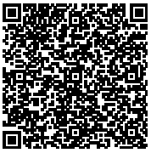  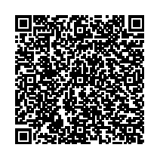
освіти | на | сайті
за посиланням з прапором України. Детальну інформацію про нострифікацію здобутої вищої освіти знайдете на сайті
Як особа, якій надане тимчасовий захист, ви не сплачуєте адміністративний збір за прийняття заяви про нострифікацію освіти, отриманої в іноземній школі.
ЯК ВИЩІ НАВЧАЛЬНІ ЗАКЛАДИ ЧЕСЬКОЇ РЕСПУБЛІКИ НОСТРИФІКУЮТЬ В ЄВРОПЕЙСЬКОМУ СОЮЗІ?
В принципі, в ЄС нострифікують досягнуту середню освіту, різниця в тому, що кожна країна вимагає для підтвердження освіти (переклад, нострифікацію евентуальну подальшій іспит). Це також залежить від того, з якою метою Вам потрібно підтвердити освіту. Чи є це підтвердженням освіти з метою підтвердження кваліфікації, залежить від конкретного роботодавця, або з метою подальшої вищої освіти. У випадку вищої освіти у кожного університету можуть бути різні вимоги до вступу.
Школи також видають своїм випускникам до атестата про закінчення школи або свідоцтва про професійну підготовку так званий додаток до свідоцтва EUROPASS англійською мовою, який описує отриману освіту як інформацію для іноземного роботодавця.

